**我的教学主张及践行**

**——记双流区名师工作室学术年会**

文/巫小玲

三月悄然离去，四月翩然而来。2019年4月4日，在这最美人间四月天里，迎来了双流区一年一度的名师工作室学术年会。本次学术年会的主题是“我的教学主张及践行”。工作室全体成员全程参与了此次年会，导师李中军作为特邀嘉宾，在会场作了重要发言。

数学分会场在棠湖小学举行，双流区初中教研员李志江主持会议。

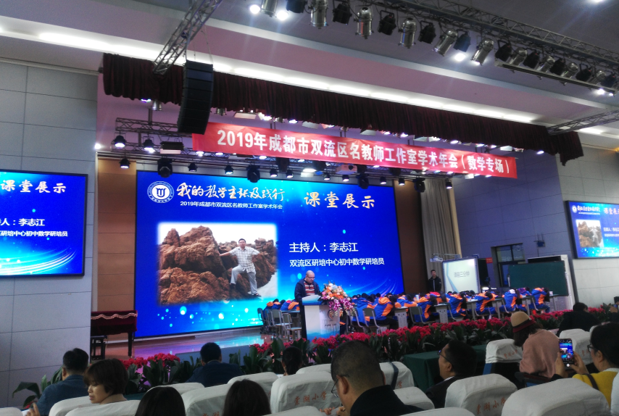大会首先由两堂精彩的课堂观摩开始，接着由江苏省特级教师、“助学课堂”创始人仲广群给大家作了关于“助学法——让核心素养的培养落地生根”的专题报告。

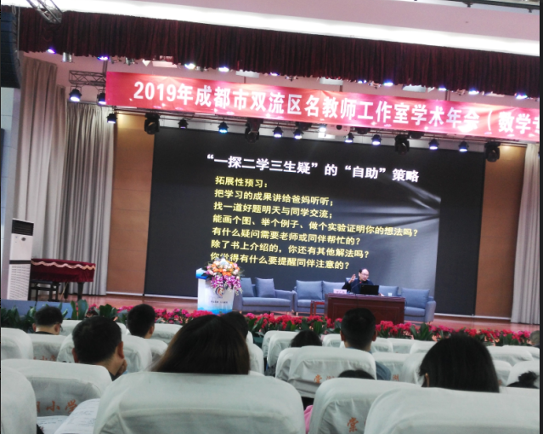在讨论交流与向专家提问环节，我工作室学员巫小玲向仲广群专家提出：1.助学课堂模式是否可以跨学科、跨课型模式？2.助学课堂教学模式下，

对学生的评价方式是否有所转变？仲广群专家深入浅出的回答了以上问题。

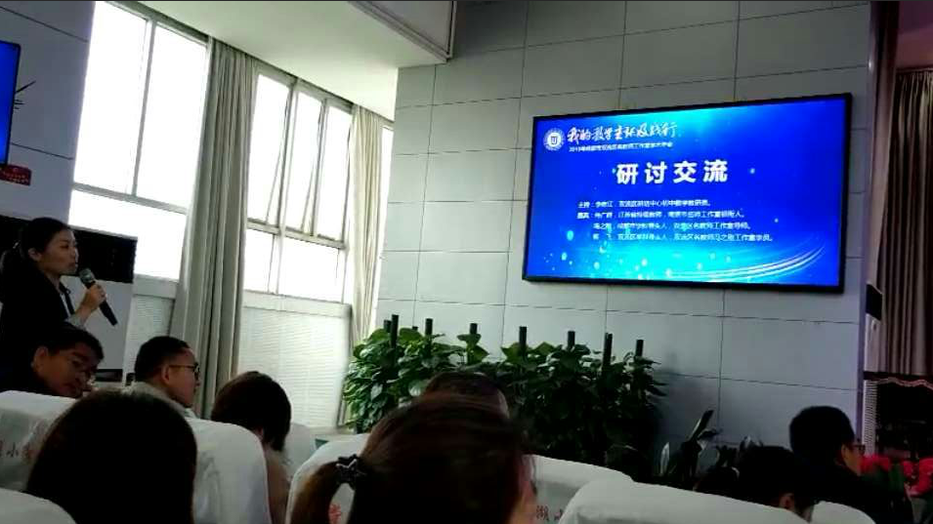

最后，在专家学术沙龙阶段，李中军导师做了“我的教学主张及践行”的报告。报告中，李老师提出：优思促教，多角度提出问题是课堂思维的核心，阅读思考是问题提出的源泉。没有思考，便没有深层次的问题；没有深层次的思考，便没有数学思维品质的提升，就没有数学思想的形成，也就没有数学核心素养的提炼。数学教学主要是思维活动的教学，思维过程是数学教学的本质。其次还要问题驱动，分层要求，学生协管，细化改错，错题整理、学教反思，积零为整、知识过手等实用且有见地的提高数学课堂效益的方法及措施。教育是一种爱的交流与传递，李老师始终将对教育、对学生满腔的热情与情怀释放在每一节课堂中，每一次与学生的交流中。

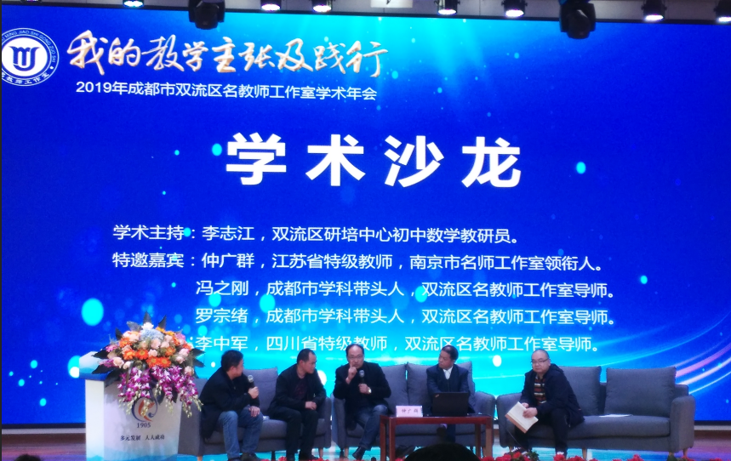

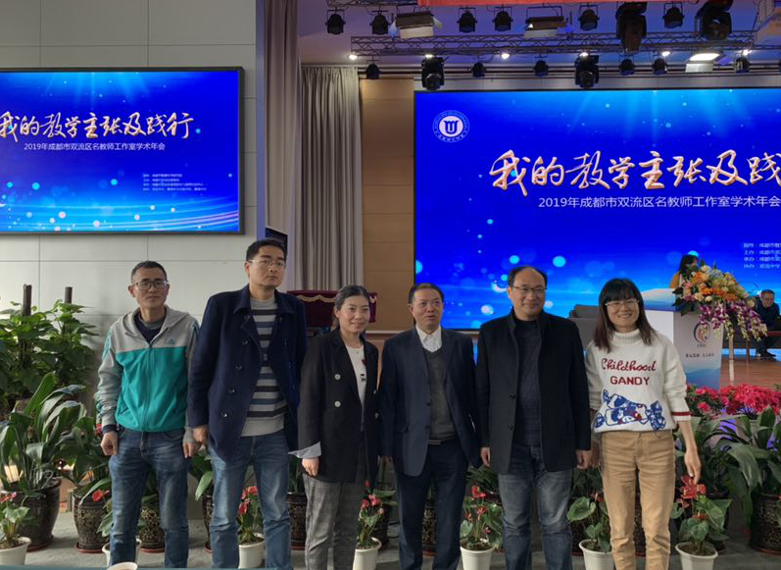

工作室成员与仲广群专家合影